ТЕМА
3
ОБЛІК ОПЕРАЦІЙ З ГРОШОВИМИ КОШТАМИ

ТЕОРЕТИЧНІ ОСНОВИ ДЛЯ ВИВЧЕННЯ ТЕМИ

3.1 Надходження безготівкових коштів
Документ «Надходження на банківський рахунок» призначений для обліку надходження безготівкових коштів на банківський рахунок організації по виписці банку.
У документі можуть бути вказані такі види господарських операцій:
- «Оплата від покупця» – призначена для відображення надходження безготівкових грошових коштів від покупця. При цьому необхідно буде вибрати той договір, у якого встановлений вид «з покупцем», «з комісіонером» або «з комітентом». При проведенні документа буде визначено стан розрахунків за договором і яка сума автоматично розділиться на аванс і оплату.
- «Повернення від постачальника» – вказується при надходженні безготівкових грошових коштів, повернутих постачальником. Договір необхідно вибрати той, у якого встановлений вид «з постачальником», «з комісіонером» або «з комітентом».
- «Розрахунки за кредитами і позиками» – вказується при надходженні безготівкових грошових коштів за кредитами і позиками. Договір треба вибрати той, у якого встановлений вид «інше».
- «Інші розрахунки з контрагентами» – вказується для реєстрації інших розрахунків за договорами з контрагентами.
- «Інкасація» – вказується для зарахування на поточний рахунок грошових коштів, раніше зданих на інкасацію в торговельних точках
організації.
- «Купівля/продаж валюти» – використовується для реєстрації факту зарахування придбаних валютних коштів на валютний рахунок або надходження коштів за продану валюту на гривневий рахунок.
- «Надходження коштів від ФСС» – використовується при надходженні грошових коштів від ФСС.
- «Надходження від продажів по платіжних картах і банківських кредитах» – використовується при надходженні коштів від банку по роздрібних продажах, вчиненим за платіжними картками або за банківськими кредитами, наданими банком роздрібним покупцям. Сума оплати послуг банку відноситься на витрати.
- В інших випадках вибирається операція «Інше надходження».

3.2 Вибуття безготівкових грошових коштів
Документ «Платіжне доручення» призначений для формування друкованої форми платіжного доручення, а також для підготовки інформації до вивантаження даних в програму Клієнт банку.
Ввести новий документ можна в розділі «Банк і каса».
Склад реквізитів у формі документа може бути різним, залежно від того, чи оформляється документом перерахування податкового платежу або, наприклад, оплата постачальнику.
Якщо формування платіжного доручення та введення даних для відображення в обліку списання грошових коштів рознесені в часі або по виконавцях, то спочатку рекомендується сформувати документ «Платіжне доручення» і заповнити відомості, необхідні для передачі в банк.
Якщо оформленням платіжних доручень та реєстрацією виписки банку займається одна людина, а також якщо на момент оформлення платіжного доручення відомі всі дані для відображення в обліку, послідовність дій може бути наступна:
- Сформувати документ «Платіжне доручення» і заповнити відомості, необхідні для передачі в банк.
- З документа «Платіжне доручення» створити документ списання за посиланням «Ввести документ списання з банківського рахунку» і заповнити реквізити списання. При цьому потрібно проконтролювати, щоб в документі списання був знятий прапорець «Підтверджено випискою банку».
При реєстрації виписки банку в документі списання, створеному раніше на підставі платіжного доручення, встановлюється прапорець «Підтверджено випискою банку» і документ проводиться. Реквізити операції списання були заповнені раніше при оформленні платіжного доручення, тому немає необхідності відкривати документ списання і перевіряти введені дані.
Після заповнення платіжного доручення можна роздрукувати платіжне доручення по кнопці «Друк». Документ зберігається по кнопці «Провести і
закрити».
Документ не формує проводок.
Якщо платіжне доручення оформляється на перерахування податку або іншого платежу до бюджету, «Призначення платежу» можна заповнити автоматично по кнопці «Заповнити призначення платежу до бюджету».
Документ «Списання з банківського рахунку» призначений для обліку списання безготівкових коштів. На підставі даного документа також можна створити документ «Платіжне доручення.
Документами «Списання з банківського рахунку» відображаються наступні види господарських операцій:
- «Оплата постачальнику» – призначена для відображення розрахунків з постачальником. Договір необхідно вибрати той, у якого встановлений вид «з постачальником», «з комітентом» або «з комісіонером».
- «Повернення покупцю» – використовується для відображення повернення безготівкових коштів покупцеві. Договір необхідно вибрати той, у якого встановлений вид «з покупцем», «з комітентом» або «з комісіонером».
- «Перерахування податків/внесків по заробітній платі» – використовується для відображення факту сплати податків. Для виконання операції необхідно вказати рахунок обліку розрахунків по перерахованому податку, значення аналітики, обраного для цього рахунку, і статтю руху грошових коштів. Перерахування податку можна виконати одночасно за кількома статтями податкової декларації у разі коли податок перераховується одному контрагенту і обліковується на одному рахунку.
- «Розрахунки за кредитами і позиками» – призначена для відображення витрат безготівкових коштів за кредитами і позиками. Договір необхідно вибрати той, у якого зазначено вид «інше».
- «Інші розрахунки з контрагентами» – призначена для відображення списання коштів за договорами з контрагентами в інших випадках.
- «Переказ на інший рахунок організації» – вказується при перерахуванні грошових коштів на інший рахунок організації, включаючи розрахункові, валютні та спеціальні рахунки.
- «Перерахування заробітної плати» – вказується при списанні коштів з одного рахунку на перерахування заробітної плати. У табличній частині «Перерахування заробітної плати» необхідно вказати документи виду «Зарплата до виплати організації», за якими перераховуються кошти.
- «Купівля/продаж валюти» – використовується для реєстрації факту перерахування валютних коштів для продажу або перерахування гривневих коштів для покупки валюти.
- «Перерахування підзвітній особі» – встановлюється в разі оформлення операції з перерахування коштів підзвітній особі. При оформленні даної операції необхідно з довідника «Фізичні особи» вибрати підзвітну особу, якій видаються кошти.
- В інших випадках вибирається операція «Інше списання».
Приклад: Оформіть Платіжне доручення (Банк і каса → Платіжні доручення) на оплату постачальнику «Імпульс» на 15 000,00 грн. Прапор «Оплачено» не встановлюйте (Рис. 53).
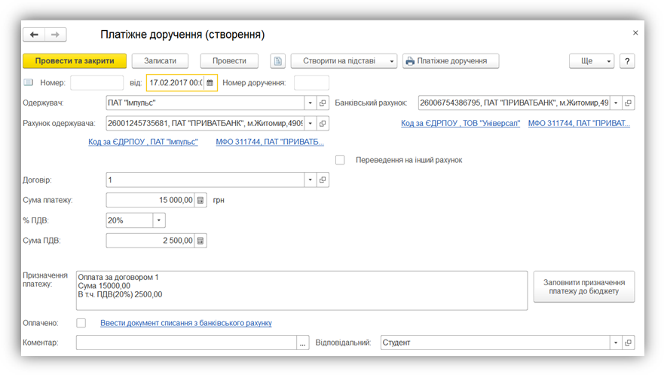

Рис. 53

3.3 Аналіз і проведення оплат за день
Кожен документ відображає лише одну операцію – один рух грошових коштів. Тому для полегшення роботи в програмі передбачена спеціальний журнал «Банківські виписки» (Рис. 54). Вона призначена для реєстрації операцій надходження грошових коштів на розрахунковий рахунок організації та перерахування грошових коштів з розрахункового рахунку організації при отриманні з банку виписки за довільний період (день).
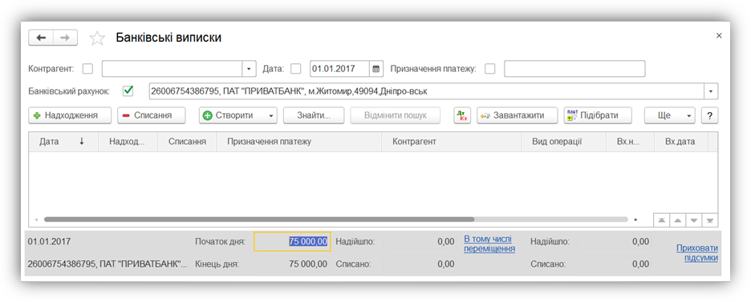

Рис. 54
У журналі показується список всіх створених користувачем документів надходження та списання грошових коштів. Можна проводити швидкий відбір за організацією та банківським рахунком, а також за датою, контрагентом і призначенням платежу.
У нижній частині журналу виводиться інформація про суми надходження та списання коштів за день, залишки на початок і кінець дня. Зокрема, наводиться сума за документами переміщення грошових коштів, які не відображаються в журналі, але впливають на залишок рахунків обліку грошових коштів на банківських рахунках організації:
- Списання з банківського рахунку, операція Переказ на інший рахунок організації,
- Прибутковий касовий ордер, операція Одержання готівки в банку,
- Видатковий касовий ордер, операція Внесок готівкою в банк.. Щоб додати нову виписку необхідно натиснути кнопку «Додати» в командній панелі форми обробки. Для кожної виписки вказується організація, розрахунковий рахунок і дата виписки.
За посиланням В тому числі переміщення можна переглянути список документів. При необхідності можна скоригувати суми документів.
Надходження та списання безготівкових коштів вводяться в банківську виписку автоматично з допомогою завантаження даних з програми Клієнт банку
Користувач також може відображати надходження та списання коштів на підставі виписки банку вручну. При надходженні виписки рахунку з банку користувач відкриває журнал банківських виписок і вводить документи надходження і (або) списання за кнопками + Надходження і — Списання.
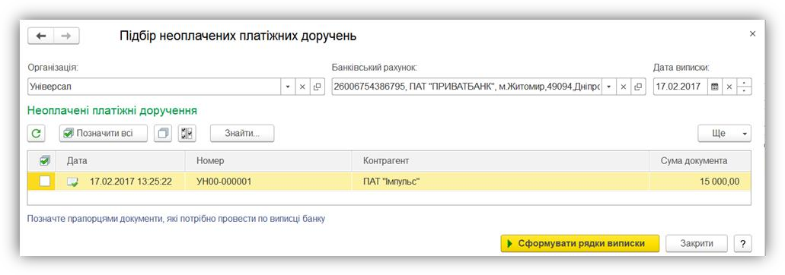

Рис. 55
На верхній частині документа по кнопці «Підібрати» відкривається список неоплачених платіжних доручень з можливістю сортування за номером банківського рахунку та датою (Рис. 55). По кнопці «Сформувати рядки виписки» автоматично формують документи списання.
Кнопки (Дт / Кт) в формі «Банківські виписки» дозволяють переглянути проводки з бухгалтерського та податкового обліку, сформовані всіма документами, що входять в виписку.
Приклад: Створіть документ «Списання з банківського рахунку» за допомогою підбору неоплачених платіжних доручень (Банк і каса →
Банківські виписки) (Рис. 56).
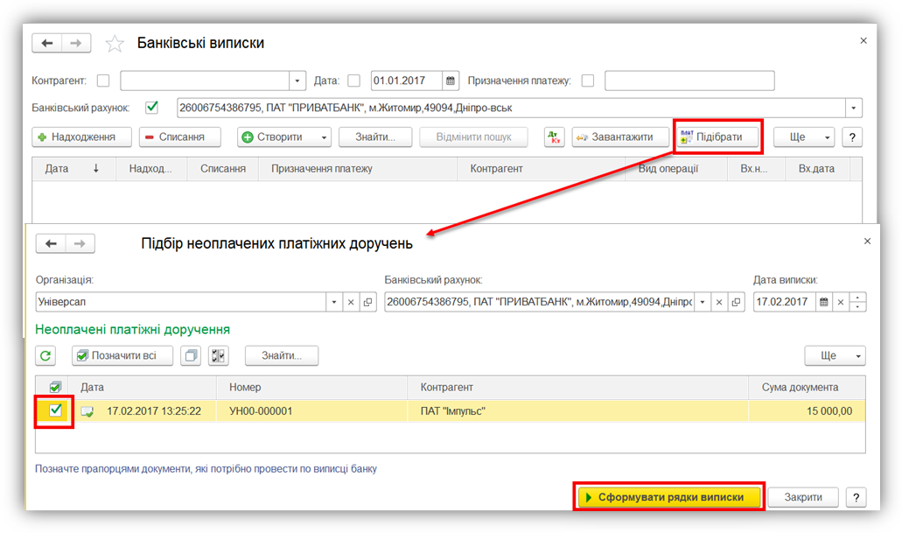

Рис. 56
3.4 Облік готівкових коштів
До основних операцій з готівкою відносять:
- Надходження готівки в касу – «Прибутковий касовий ордер» (ПКО),
- Видача готівки з каси – «Видатковий касовий ордер» (РКО).
За допомогою реквізиту Рахунок обліку визначається валюта операції:
- 301 рахунок – суми відображаються в гривні
- 302 рахунок – стає доступним реквізит Валюта, в якому потрібно вказати іноземну валюту.
Реквізит Стаття РГК – стаття руху грошових коштів.
Реквізиту «Призначення коштів» використовується для формування звітів про цільове використання готівкових коштів.
Приклад: Оприбуткуйте з розрахункового рахунку в касу організації кошти (Банк і каса → Прибуткові касові ордери) в сумі 5 000,00 грн (Рис. 57).
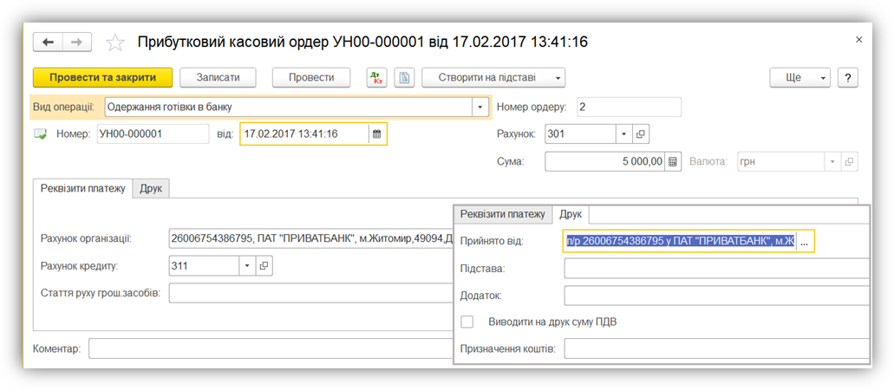

Рис. 57
Приклад: Видайте з каси (Банк і каса → Видаткові касові ордери) 2 000,00 грн підзвіт співробітнику Левко (Рис. 58).
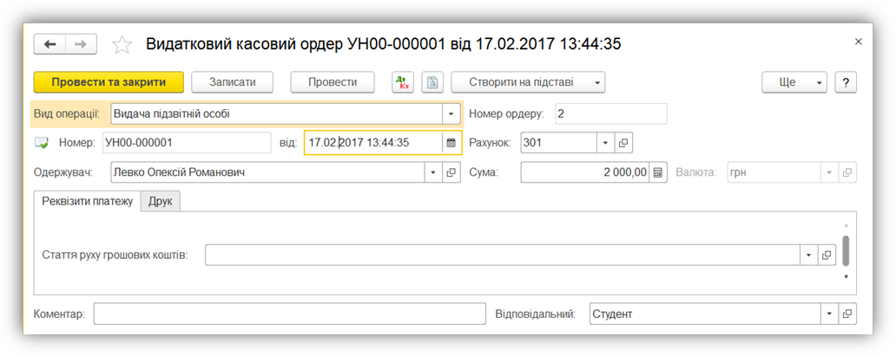

Рис. 58
Приклад: Проведіть аналіз рахунка 301 (Звіти → Обороти рахунку) за поточний місяць з деталізацією по дням (Рис. 59).
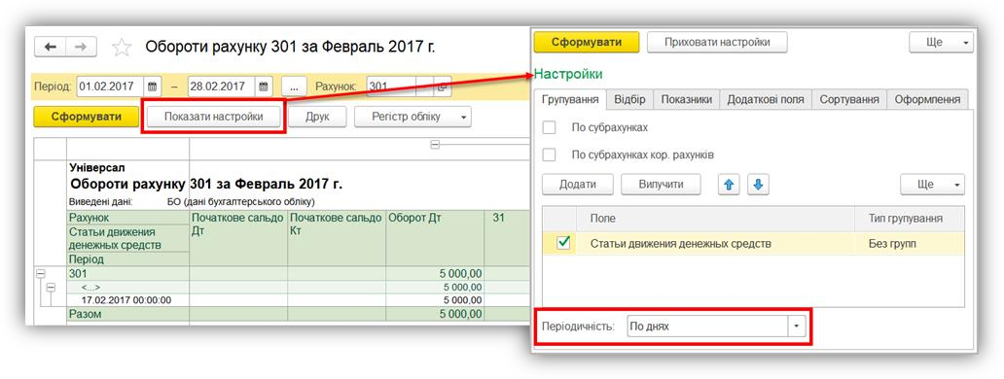

Рис. 59
Приклад: Сформуйте касову книгу (Банк і каса → Касова книга) за день проведених операцій (Рис. 60).
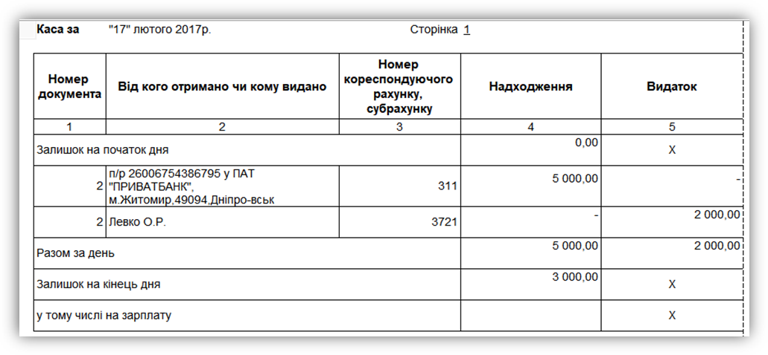
Рис. 60

